长沙+韶山+猛洞河+土司王府+凤凰古城+芙蓉镇+张家界森林公园+天门山双高六日游行程单
网红长沙-韶山（伟人故居）-猛洞河漂流-土司王府 双古镇夜景—夜宿凤凰-夜宿芙蓉镇 双演绎—花开芙蓉-千古情贵宾席 双公园—张家界国家地质公园-天门山国家森林公园
产品编号 | HN1747470863I | 出发地 | 江苏省-南京市 | 目的地 | 湖南省-长沙市-韶山毛主席铜像广场-韶山毛主席故居-湘西猛洞河-湘西凤凰古城-芙蓉镇-张家界袁家界-张家界天门山国家森林公园-张家界天门山玻璃栈道
行程天数 | 6 | 去程交通 | 高铁 | 返程交通 | 高铁
参考航班 | 无
产品亮点 | 一价全含·无超市·无苗寨·无自费·无景交·无人数限制·无年龄限制
产品介绍 | 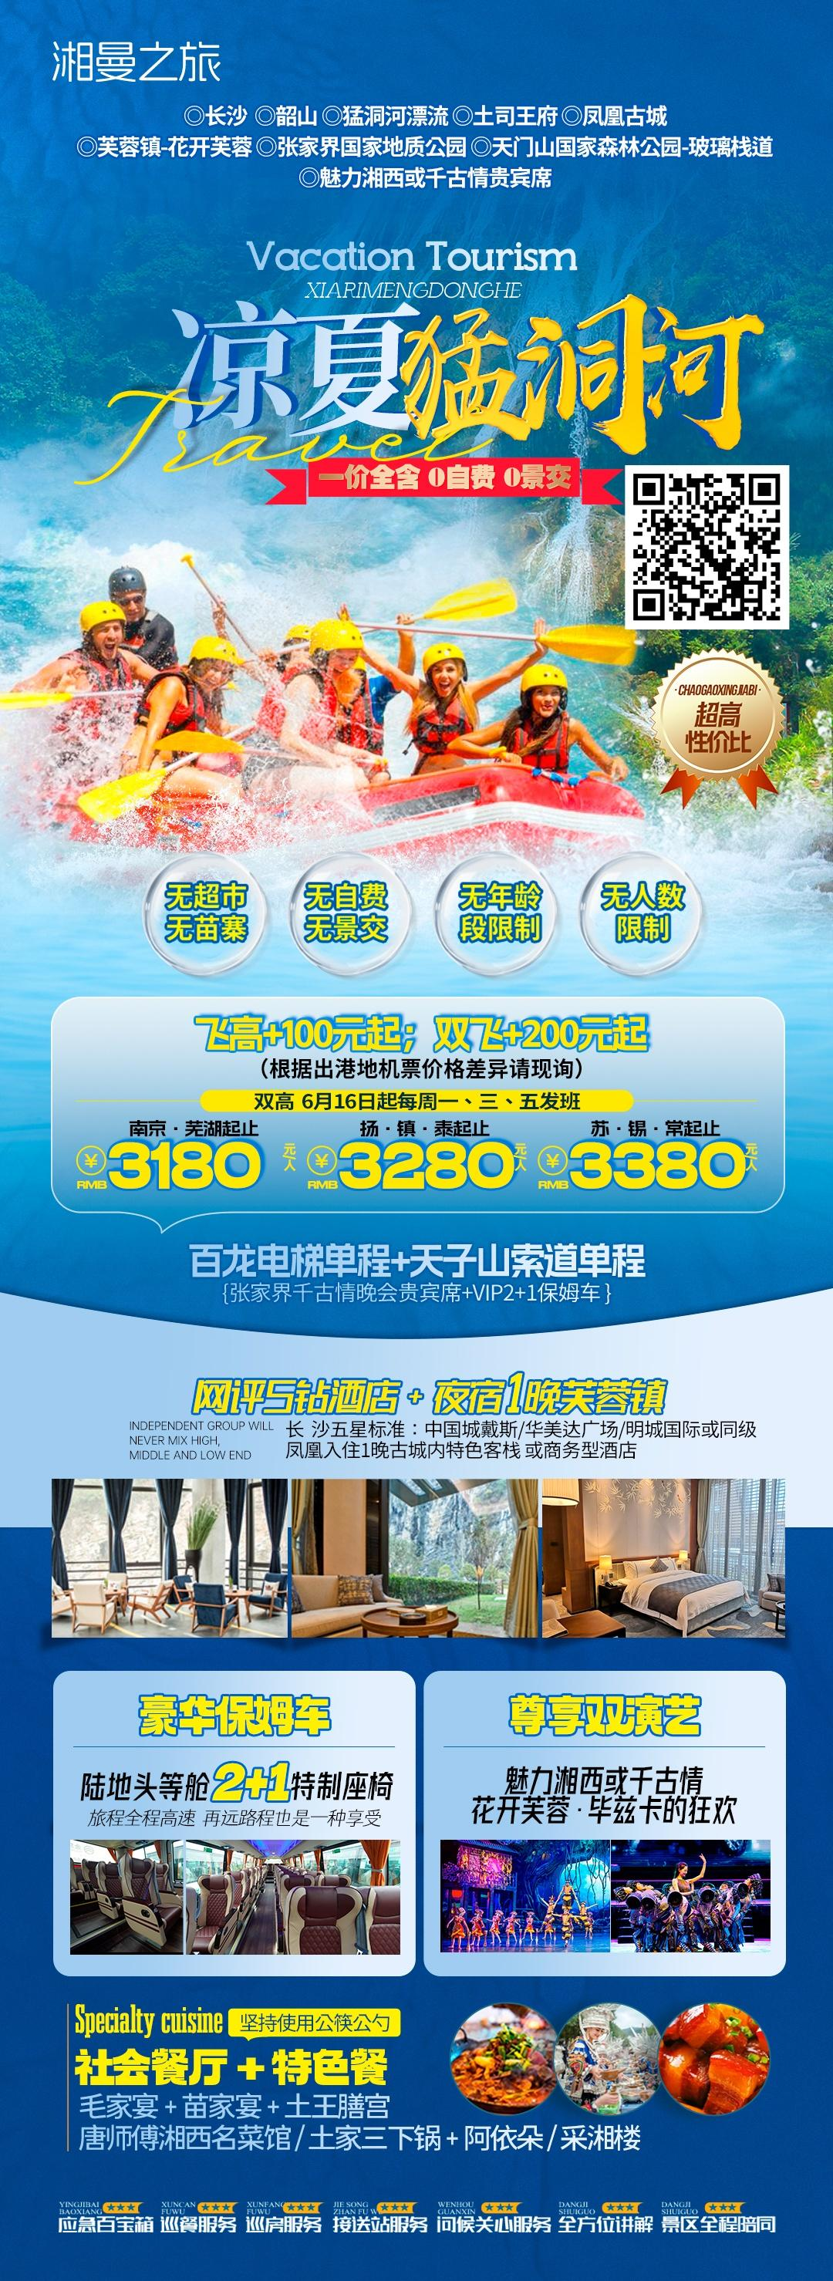
行程安排
D1
行程详情 | 江苏各地—长沙-入住酒店  自行前往江苏各地机场或高铁或火车接站赴长沙南站或长沙黄花机场，前往酒店，办理入住，如果时间尚早，您便可自由活动 。午餐及晚餐，敬请自理
用餐 | 早餐：自理 午餐：自理 晚餐：自理
住宿 | 长沙
D2
行程详情 | 酒店出发/韶山/凤凰古城-七重水幕灯光秀  酒店统一出发赴红太阳升起的地方——【韶山】（赠送换乘），游览（毛泽东故居）、（毛泽东铜像广场）毛泽东是中国人民解放军的缔造者，从秋收起义到建国，毛泽东在军事上的才华无人能及，（本行程不进韶山隐形购物店、铜像店）。中餐后全程高速前往凤凰【凤凰古城】曾被新西兰著名作家路易·艾黎称赞为中国最美丽的小城，到达后可自行漫步沱江夜色之中，感受苗族的风土人情，沱江边可观赏（七重水幕灯光秀），燃放许愿灯,或约上三五好友前往酒吧畅饮当地胡子酒,品味独特的苗疆风情，一切烦恼都会随风而去...
用餐 | 早餐：√ 午餐：√ 晚餐：√
住宿 | 凤凰
D3
行程详情 | 凤凰古城/猛洞河漂流/芙蓉镇  今日可早出发欣赏【凤凰晨景】了解凤凰的风水宝地，感受清明时期的建筑设施，了解先辈们的文化之精髓，欣赏悠悠沱江水，翩翩吊脚楼，漫步凤凰古城民族风情工艺品一条街，在古城内可免费品尝着沁人心脾的苗家姜糖,深入了解中国非物质文化遗产-----苗银纯手工锻造技艺；一种远离尘世的感觉悠然而生；一幅江南水乡的画面便展现于眼前，这一切都使人留连忘返，稍后前往体验与浪共舞惊险与刺激“天下第一漂”--【猛洞河漂流】从“哈妮宫”出发，顺水而下，一叶扁舟，在原始次生林的高山峡谷之中，身着救身衣、乘皮舟、闯险滩、博激流、沿途观美景、落水坑瀑布、梦思峡……，数十个景点，络绎而至，美不胜收。您尽可放歌长啸，或搏浪闯滩，或戏水嬉闹，找回久已失去的自我。适时乘车前往【芙蓉镇】，是一个拥有两千多年历史的古镇，因宏伟瀑布穿梭其中，又称“挂在瀑布上的千年古镇”。后因姜文和刘晓庆主演的电影《芙蓉镇》在此拍摄，名声大振，观赏《芙蓉花开》（赠送项目，不演不看无退费）它是在独有的自然、人文环境中行进与沉浸相结合，室外与室内相呼应。其间你可见证千年前土王内心的强大和刚烈以及土王与楚王立柱为盟的场景。
用餐 | 早餐：√ 午餐：√ 晚餐：√
住宿 | 芙蓉镇
D4
行程详情 | 张家界森林公园-袁家界-天子山-金鞭溪-千古情  早餐后，前往中国第一个国家森林公园——【张家界国家森林公园】游览【天子山】（天子山土豪金索道单程）了解张家界地貌构造的由来，解析张家界地貌—石英砂岩矿物的价值，论证张家界大峰林亿万年不倒之奥秘！！其云雾为中外旅游者所赞叹。可游览【贺龙公园】、【西海石林】、【天子阁】、【仙女献花】等景点，更有峰林之王的代表—【御笔锋】的雄秀之姿，使人浩叹大自然的鬼斧神工。游览【袁家界核心景区】(百龙电梯单程)抵达潘多拉星球--电影《阿凡达》外景拍摄地——【哈利路亚山】探寻影视阿凡达中群山漂浮、星罗棋布的玄幻莫测世界；观【神兵聚会】、闯【后花园】、越【天下第一桥】、误入【迷魂台】云雾缭绕、峰峦叠嶂、气势磅礴，大小景点应接不暇，忘却归路。游览有情侣路之称的（金鞭溪）风光如画，嬉戏的鸟兽、古奇的树木、悠然的游鱼、景色显得异常幽静......晚上观看《张家界千古情》贵宾席，浓缩了张家界亿万年的历史文化与传说，分为《沧海桑田》《武陵仙境》《天子山传说》《小城往事》《马桑树》《爱在湘西》等场。演出运用先进的声光电等高科技手段，呈现出上天入地、出其不意的效果，让观众时刻沉浸在演出中，身临其境地欣赏大自然的鬼斧神工、海底世界的缤纷多彩、如梦似幻的武陵仙境、千吨大洪水瞬间倾泻而下的神奇壮观。湘女多情、英雄辈出！
用餐 | 早餐：√ 午餐：X 晚餐：√
住宿 | 张家界
D5
行程详情 | 土司王府 - 天门山玻璃栈道 - 长沙  早餐后酒店出发BUS【土司王府】，后前往游览黄渤、徐峥主演的电影《心花怒放》拍摄地之一的—【天门山】（门票已含，赠送自动扶梯及鞋套37元/人已含）登张家界之巅云梦仙顶，俯瞰张家界全景，观赏奇妙美丽的盆景花园，游览盆景石区、登云梦仙顶.山体孤峰高耸，气势临空独尊，世界最优秀的翼装飞侠杰布·科里斯的惊天挑战也曾在此举行。还有惊险刺激的悬空【玻璃栈道】挑战你的高空极限，历史文化积淀深厚的天门山，一直被当地人民奉为神山，圣山，更被誉为“湘西第一神山”和“武陵之魂” 的美誉。BUS返长沙送团/入住酒店，结束愉快的旅行！
用餐 | 早餐：√ 午餐：√ 晚餐：X
住宿 | 长沙
D6
行程详情 | 长沙—江苏各地—送团-温馨的家  早餐后，自由活动，结束愉快的旅行！根据航班或是火车时间安排送机，飞机时刻晚些的话可自行游览岳麓书院、岳麓山、爱晚亭、天心阁、桔子洲头、杨开慧故居清水塘等景或是自由活动。
用餐 | 早餐：√ 午餐：X 晚餐：X
住宿 | 温馨的家
费用说明
费用包含 | 1、景区：韶山、凤凰、芙蓉镇、猛洞河、森林公园、千古情晚会、天门山-玻璃栈道
费用不包含 | 1、全程均提供双人标准间，行程中不提供自然单间或标准三人间，如出现单男单女请现补房差 5 晚共计700元（旅行社折扣价），小孩按成人报名不占床不退费用。
其他说明
预订须知 | ◆未满20周岁需家长陪同、70岁以上老人需年轻家属陪同,75岁以上拒收或另议。
温馨提示 | 1、贵重物品随身携带，以防丢失影响美好的旅游心情；
退改规则 | 此行程此报价按景区优惠门票核算，任何人群和证件都无优惠退，
保险信息 | 含旅行社责任险（出游有风险，强烈建议游客购买个人意外险）

